MUSIC WORLD

1. Use case

1.1 Admin

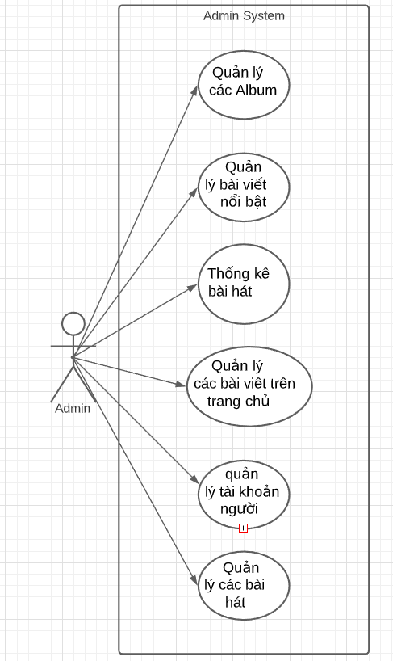

1.2 User

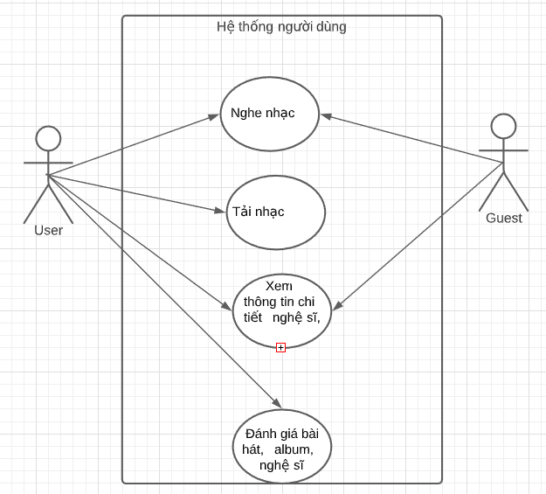

1. Activity Diagram
2. Hoạt động nghe nhạc và xem thông tin bài hát

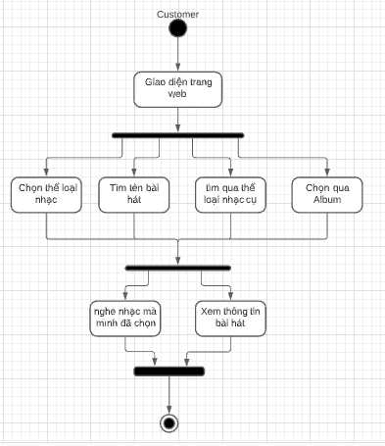

1. Hoạt động tạo album và tải nhạc lên website

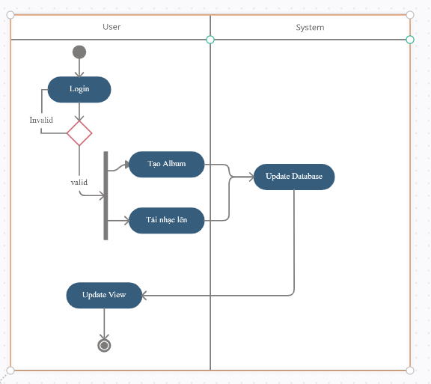

1. Hoạt động tải bài hát

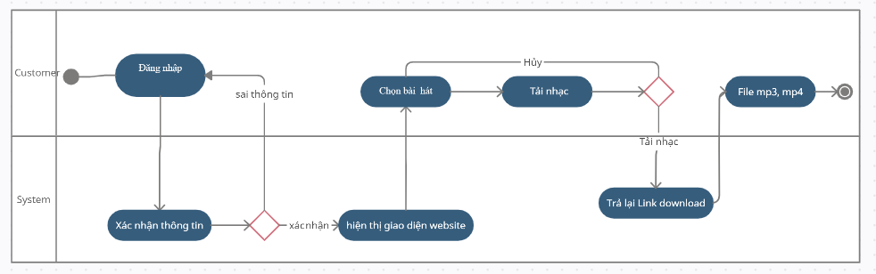

1. Hoạt động tạo album yêu thích

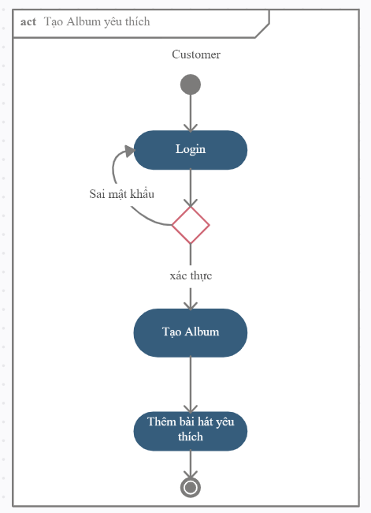

1. Sequence Diagram(Create a web app with ASP.NET Core MVC)
2. List Movie

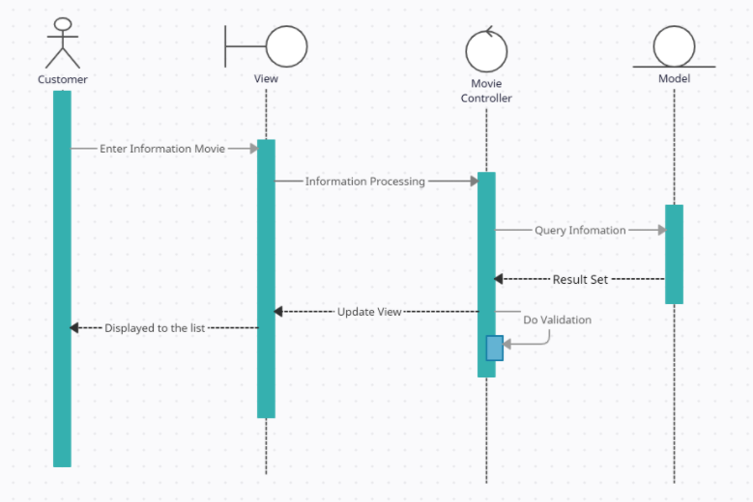

1. Search

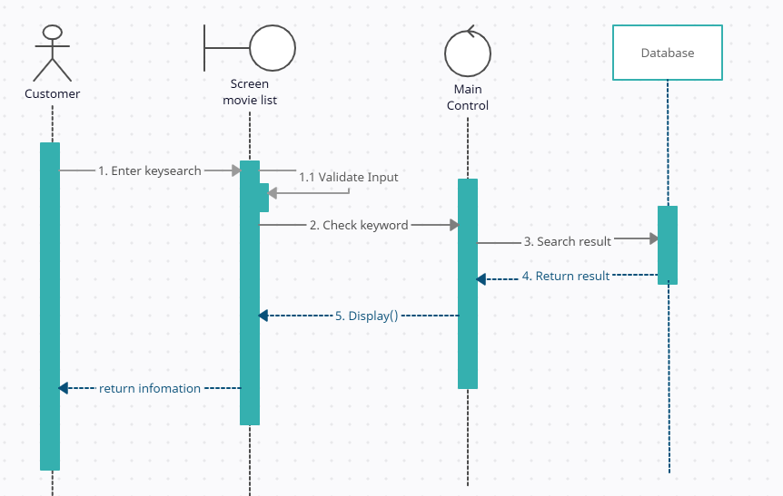

1. Details

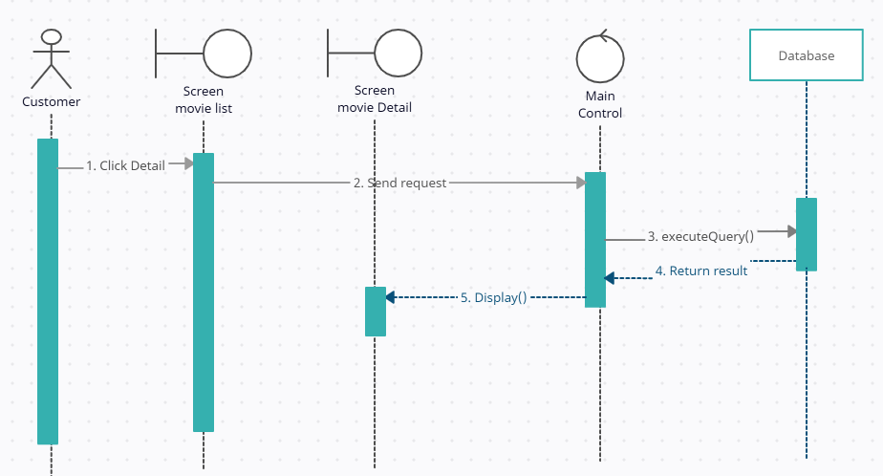

1. Create

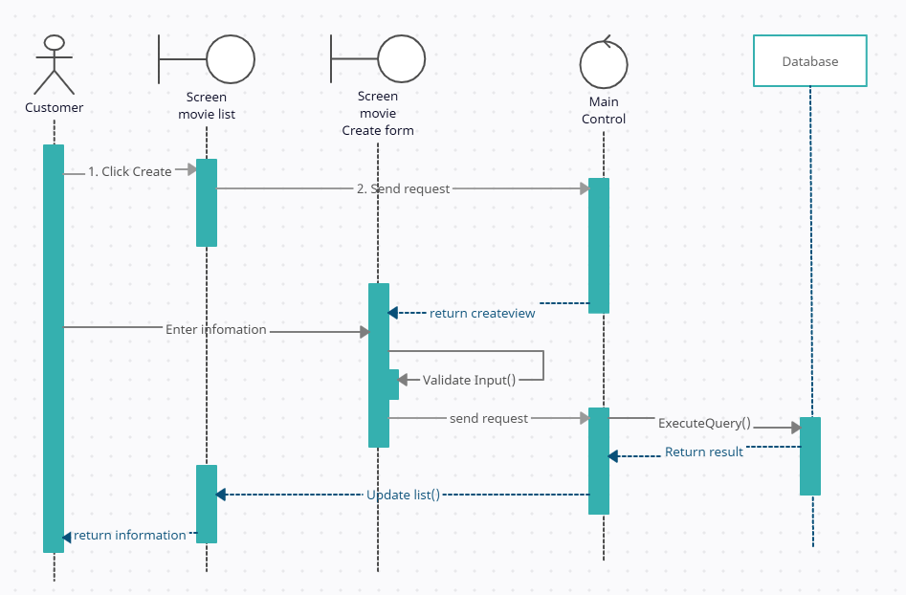

1. Edit

